Домашнее задание на 25.05.2020 Попов В.Р. Устройство автомобиля.
Прочитайте текст в электронном учебнике ответе на вопросы, укажите названия деталей.
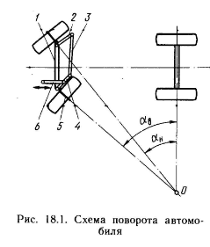
1
2
3
4
5

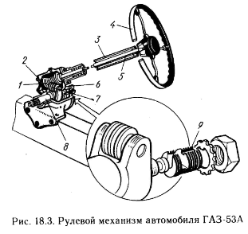
1
2
3
4
5
6
7
8
9

Ответьте на вопросы
- Что означает слово червяк в рулевом механизме.(ответ искать в интернете технический термин)
- Ролик бывает 3 гребневой и еще какой.
- Для чего при повороте автомобиля одно колесо поворачивается на больший угол смотри схему.

